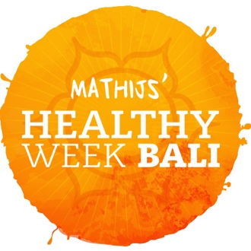

PERSOONLIJKE GEGEVENS

Naam:

Adres:

Telefoonnummer:

Geboortedatum:

Deelname Healthy Week data:

VRAGEN
Wie ben je?

Waarom wil je graag mee?

Wat wil je tijdens deze week leren?

Wat zijn je doelen?

Heb je allergieën?

Ben je gezond?

Heb je angsten?

Welke reizen heb je al gemaakt?

Welk huisje en kamer heeft je voorkeur?

Stuur dit formulier volledig ingevuld als bijlage naar: info@healthyweekbali.nl

